Отметить числа от 1 до 49:
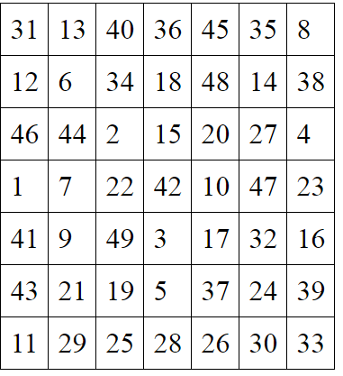
Нарисовать круг 3 раза, квадрат 3 раза, треугольник 3 раза:

Вычеркнуть выделенную букву:
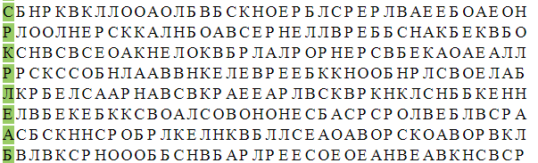
Написать 10 слов на буквы «Ю», «Я»:

